С 1 марта по 5 марта 2021 года в рамках школьного методического объединения прошла
Неделя начальных классов:
«Для моей
любимой
мамы»

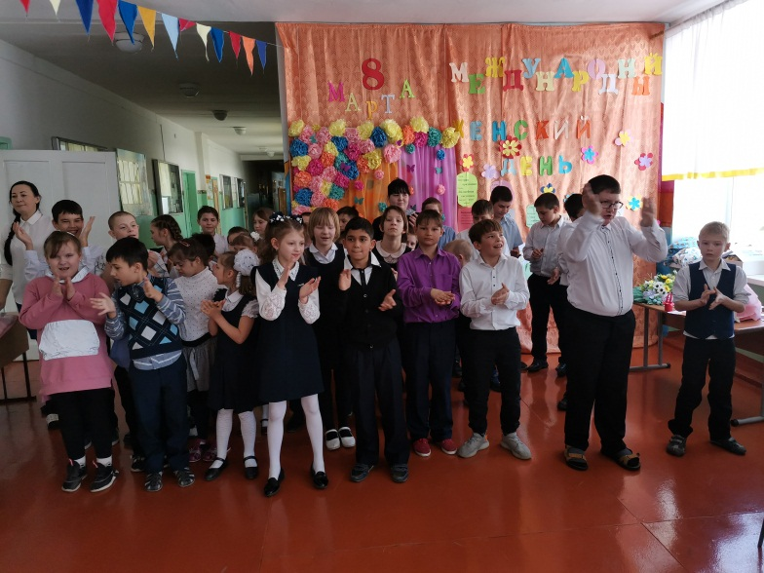

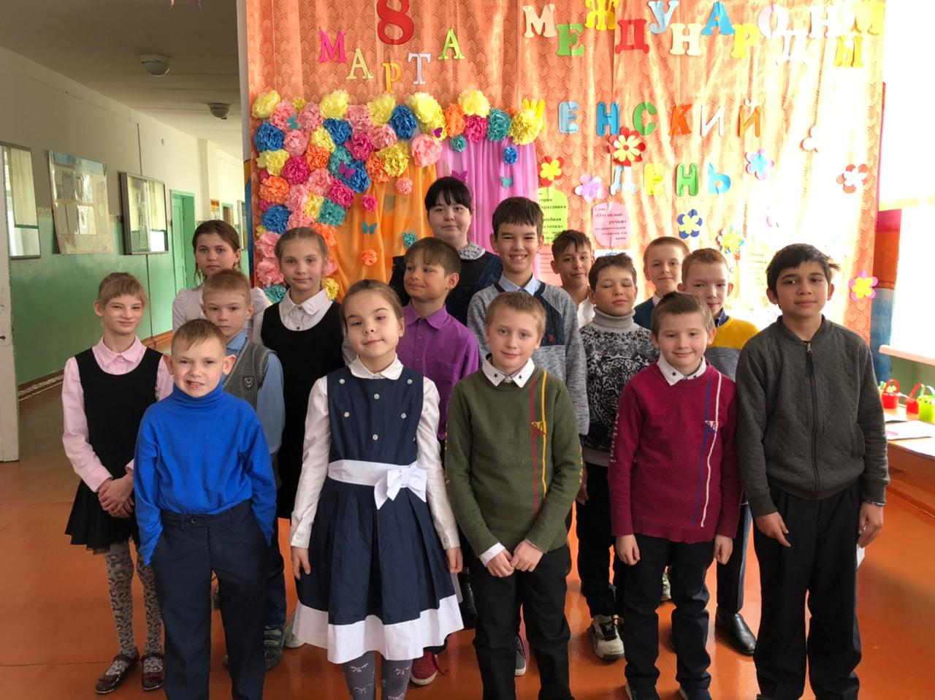

Неделю подготовили и провели: Лебедева Е.Г
Косицына С.В.
Шашкина О.И.

Актуальность:
Для детей с проблемами в развитии очень важно включение в социальную жизнь посредством общения. Важно дать понять ребёнку его значимость в жизни, поддержать интерес к окружающему. Необходимо дать понять ребёнку важность происходящего момента подготовки к празднику, самого праздника, атрибутики и традиций проведения праздника, т.е. включить его в активную жизнь людей, максимально приблизив к социальным условиям, что, создаст условия для успешной абилитации ребёнка. Так торжество, посвященное 8 Марта, прививает детям особое уважение к женщинам и матерям, проявляет желание и учит оказывать посильную помощь по дому. Утренник позволяет ребенку открыть в себе новые способности и таланты, развить уже имеющиеся навыки. Подготовка к празднику несет и большую психологическую нагрузку, помогает сплотить детей, задав им единую цель, которую они вместе будут достигать. В качестве зрителей и участников на праздник были приглашены родители, что бы они могли посмотреть на достижения и успехи своих детей, и порадоваться с ними вместе. Дети готовили им подарки своими руками. После проведения праздника детям был устроен сладкий стол - это своеобразное закрепление того, что праздник - это особый день, это дополнительно фиксирует в памяти важность торжественной даты. 8 марта праздник не только для малышей, родители также принимают в нем непосредственное участие. Это позволяет повысить положительный эмоциональный контакт между родителями и детьми. Родители могут перенять некоторые методики, которые используются в игровом виде для формирования различных умений у детей.
Идея недели: это неделя с привлечением учащихся, направленная на формирование межличностных отношений учащихся и учителей в процессе подготовки к празднику, создание условий для развития творческих способностей учащихся.
Проблемы, решаемые в ходе недели: задействование учащихся в участии праздника 8 марта, формирование интереса творческой деятельности в коллективе, коррекция межличностных отношений.
Оформление недели: сценарий недели 8 марта; декорация холла; предварительная подготовка детей, разучивание песен и стихотворений; творческие работы, сделанные накануне, подарки для мам; атрибутика для проведения недели.
Цель: развитие творческих, интеллектуальных способностей и личностного потенциала у учащихся.
Задачи:
- создавать атмосферу заинтересованного ученика в работе;
- развивать познавательную и творческую деятельность;
- воспитывать интерес у учащихся у участию в творческой деятельности.
- формирование положительного эмоционального фона.

Возраст: 7-11 лет.
Особенности учащихся: недоразвитие всех психических процессов, речевые нарушения, у некоторых детей отсутствие вербальной речи, аутистические проявления, с тяжелыми нарушениями двигательной, эмоционально-волевой и сенсорной сферы.

Предварительная работа с учащимися:
- на уроках чтения и речевой практики проводились беседы по теме: «Поздравление с праздником 8 марта», «Оформление поздравительной открытки», формирование представление о том, что есть различные праздники, с которыми принято поздравлять друг друга; беседа о том, как это делают, обыгрывание сценок, рассматривание иллюстраций, «Правила поведения за праздничным столом» формирование правил поведения за столом, применение правил поведения на практике.
- на уроках ручного труда были изготовлены открытки ко дню 8 марта (аппликация) (формирование умения изготавливать аппликацию по образцу, с помощью учителя), для украшения класса – изготовление бумажных цветов «Первоцветы» (формирование умения использовать работу вырезание по контуру), изготовление праздничной гирлянды из шаблонов
- на уроке рисования изображали портрет мамы (формирование умения пользоваться карандашами, акварелью , размещать рисунок на листе бумаги, раскрашивать, не выходя за контур, с помощью или по образцу учителя)
- в первый день недели была проведена беседа на тему «История праздника» 8 марта, чтение С.Я. Маршака «Мамы разные нужны..»
- разучивание песен на уроках музыки и во внеурочной деятельности.
- разучивание стихотворений о маме во внеклассной работе.

Оборудование:
- спортивный инвентарь;
- ИКТ;
- 2 стула, парты;
- муляжи овощей и фруктов;
- куклы для пеленания;
- одежда для одевания детей;

План работы недели:

- День «История праздника»

- День «Волшебная кисточка» портрет моей мамы

- День «Очумелые ручки»

- День Конкурс чтецов «Моя любимая мамочка»

- День «Мамины помощники»
Конкурсная программа

- День «История праздника»

Цель: Расширять знания детей о возникновении праздника 8 Марта.
Задачи:
- Познакомить детей с историей возникновения праздника 8 Марта.
- Воспитывать уважительное отношение ко всем женщинам.
- Создавать условия для развития у детей чувства милосердия, доброжелательности.
Вот и пришла весна, вот и наступил март.
А март – это песня!
А март – это сказка!
А март – это сплошь чудеса и весна!
А март – это свежесть,
А март – это праздник
Добрых и милых женщин!
8 Марта – это, когда солнце начинает пригревать землю, когда на лесных проталинах расцветают подснежники и прилетают грачи… Все любят этот праздник. Ведь это праздник наших мам, бабушек, сестёр, воспитателей, учителей – всей женской половины человечества. Всех, кого мы знаем и кого не знаем. Всех, кто живёт рядом с нами… И далеко от нас…
Праздник половины человечества. И какой половины! Самой обаятельной, самой красивой, самой доброй. Всех представительниц прекрасного пола мы поздравляем с этим днём. Будьте счастливы, будьте добры и веселы.
-А знаете ли вы историю возникновения праздника? Давайте послушаем.
Возник этот праздник как день борьбы за права женщин. 8 марта1857 года в Нью-Йорке собрались на манифестацию работницы швейных и обувных фабрик. Они требовали 10-часовой рабочий день, светлые и сухие рабочие помещения, равную с мужчинами заработную плату. Работали в то время женщины по 16 часов в сутки, получая за свой труд гроши. Мужчинам после решительных выступлений удалось добиться введения 10 часового рабочего дня. На многих предприятиях в США возникли профсоюзные организации. И вот после 8 марта 1857 года образовался еще один - впервые его членами стали женщины. В этот день во многих городах Нью-Йорка сотни женщин вышли на демонстрацию, требуя представления им избирательного права.
В 1910 году в маленькой стране Дании, в городе Копенгагене, собралась международная конференция женщин–революционерок. На трибуну конференции поднялась известная немецкая революционерка Клара Цеткин. Она рассказала женщинам России, как вместе с мужчинами женщины сражались на баррикадах за революцию, и показали, какими стойкими и мужественными могут быть женщины.
-Я вношу предложение,- сказала Клара Цеткин,- ежегодно проводить Международный женский день, как день борьбы за права женщин.
Её выступление прозвучало, как призыв ко всем женщинам мира включиться в борьбу за равноправие. Откликаясь на этот призыв, женщины многих стран включаются в борьбу против нищеты, за право на труд, уважение своего достоинства, за мир.
С тех пор этот праздник отмечают во всём мире. В нашей стране женщинам уже не нужно бороться за свои права. Это просто красивый весенний праздник. В этот день у нас всех есть возможность поздравить наших бабушек, мам, сестёр и высказать им слова любви.
В России впервые Международный женский день отмечался в 1913 году в Петербурге. В прошении на имя градоначальника было заявлено об организации " научного утра по женскому вопросу". Власти дали разрешение, и 2 марта 1913 года в здании Калашниковской хлебной биржи на Полтавской улице собралось полторы тысяч человек. Повестка дня научных чтений включала вопросы: право голоса для женщин; государственное обеспечение материнства; о дороговизне жизни. В следующем году во многих государствах Европы 8 марта или приблизительно в этот день женщины организовали марши в знак протеста против войны.
В 1917 году женщины России вышли на улицы в последнее воскресенье февраля с лозунгами "Хлеба и мира". Через 4 дня император Николай II отрекся от престола, временное правительство гарантировало женщинам избирательное право. Этот исторический день выпал на 23 февраля по юлианскому календарю, который в то время использовался в России, и на 8 марта по григорианскому календарю. Международный женский день 8 марта с первых лет Советской власти стал государственным праздником. С 1965 года этот день стал не рабочим. Существовал и его праздничный ритуал. В этот день на торжественных мероприятиях государство отчитывалось перед обществом о реализации государственной политики в отношении женщин. Постепенно Международный женский день в стране терял свою политическую окраску.
После распада Советского Союза день 8 марта остался в перечне государственных праздников Российской Федерации. Отмечается Международный женский день и в странах СНГ: в Азербайджане, Грузии, Казахстане, Киргизии, Молдавии, Таджикистане, Туркмении, Украине, Белоруссии как Международный женский день; в Узбекистане как День матери; в Армении его отмечают 7 апреля как День материнства и красоты.
Сегодня этот День мы празднуем как начало весны, как день поклонения женщине, ее красоте, ее мудрости и всему, что отождествляется с женственностью.
8-го марта - отмечает наша планета женский день, этот праздник международный, его празднуют во всех странах мира, вот уже много лет. Мы привыкли к нему, как к первому весеннему празднику, ведь мы отмечаем его вместе с приходом весны. Этот праздник самый добрый и веселый. Мы любим его за приятные хлопоты, за улыбки наших мам, воспитателей, за радостные лица бабушек, за восхищенные глаза наших одноклассниц, подруг. И значит этот праздник - праздник всех женщин.
Восьмое марта день торжественный
День радости и красоты.
На всей земле он дарит женщинам
Свои улыбки и мечты.
-Так давайте вы в этот день будете друг другу дарить свои улыбки, подарки, и мечты.
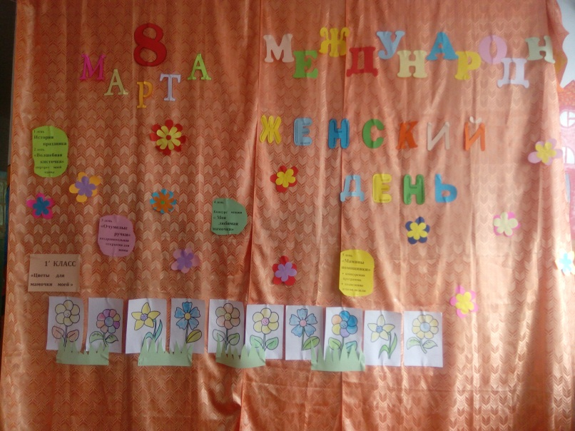

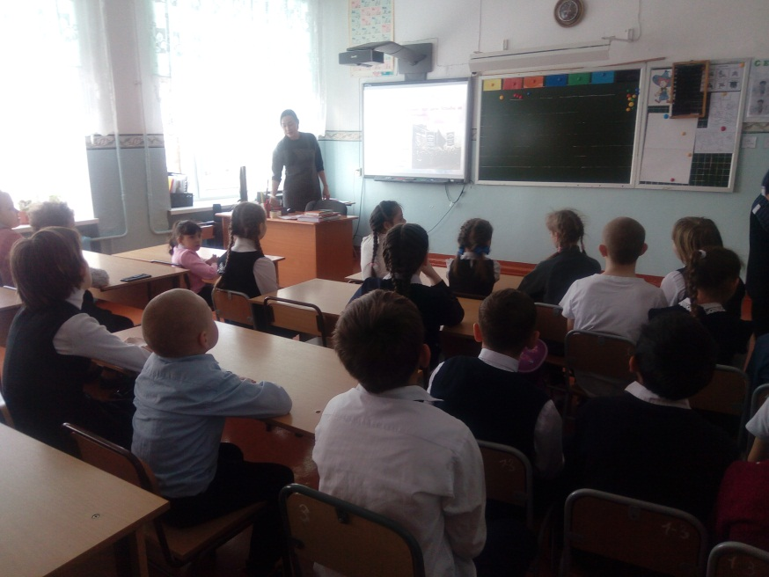

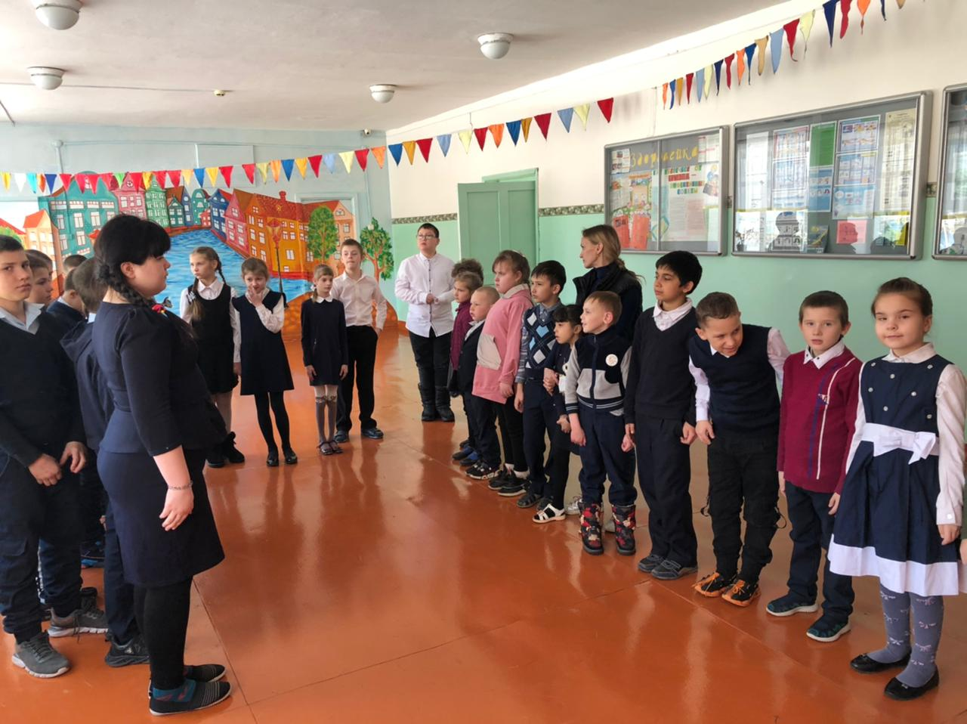

- День «Волшебная кисточка»
«Портрет моей мамы»
Цель - учить рисовать портрет мамы.
Задачи:
- развивать творческое воображение;
- воспитывать любовь и уважение к матери;
- формирование навыков самостоятельной работы при выполнении учебных и творческих задач;
- Вот звонок нам дал сигнал: Он учиться нас позвал,
А мы время не теряем – и урок наш начинаем.
Мы работать будем дружно, чтоб услышать нам в конце,
Что ребята в нашем классе, все конечно молодцы!
- Все готовы? Тогда начинаем.
- Ребята, вы хотите узнать, какой жанр изобразительного искусства мы будем рисовать?
- Для этого посмотрите небольшой видеоролик, который нам и подскажет, над чем мы будем сегодня работать.
Если видим на картине,
Чей–то профиль иль анфас,
Или, может быть задорный
И веселый чей-то глаз,
Может, грустный или смелый,
Может, добрый или злой,
В нарисованной картине
Это главное лицо.
Может, папа или мама,
Может, дедушка и я
Нарисована в картине
Может вся моя семья.
Догадаться тут несложно,
Неуверенности нет,
Что красивая картина
Называется БУФЕТ (Портрет)
- Ой, ребята, а что здесь не так? (Ответы учащихся)
- Что же будем рисовать? (Портрет)
- Портрет – это изображение человека, передающее его неповторимые особенности: строение лица, черты характера, отношение к людям.
- А вот чей портрет будем рисовать, вы узнаете, отгадав загадку, которую я вам приготовила.
Кто нежнее всех на свете?
Кто готовит нам обед?
И кого так любят дети?
И кого прекрасней нет?
Кто читает на ночь книжки?
Разгребая горы хлама.
Не ругает нас с братишкой.
Кто же это? Наша...
(Мама)
- А какая она, ваша мама? (Ответы учащихся)
- Совершенно верно. Тема сегодняшнего урока «Написание портрета мамы»
- Знаем ли мы, как пишется портрет? (Ответы обучающихся)
- А вот для того, чтобы узнать, проведем небольшое расследование.
- Посмотрите друг на друга. Какую форму имеет голова? (Круглая, овальная).
- Она симметрично делится на две части: правую и левую. Лицо делится на три равных части: брови-глаза, нос, рот.
- Какой формы брови, глаза? (Брови дугообразные, глаза овальные)
- В центре глаза находится радужная оболочка, от которой зависит цвет глаз.
- А где расположены глаза? (Под бровями)
- Примерно на середине лица. Посмотрите друг на друга. Так ли это? Кстати, уши находятся на одной линии с глазами.
- Какой формы у человека нос? Какой может быть нос? (Нос треугольной формы, может быть большим, прямым, маленьким) Где он расположен на лице? (Находится на середине лица; начало носа - на одной линии с глазами).
- Какой формы у человека рот? Где находится? (Большой, круглый, находится ниже носа)
- Вы должны помнить о мимике лица, которая зависит от настроения человека. Какое может быть настроение у человека? (Радостное, удивленное, печальное, сердитое, спокойное). Из-за этого изменяется расположение частей лица между собой.
Физкультминутка
Вы, наверное, устали?
Ну, тогда все дружно встали.
Ножками потопали,
Ручками похлопали,
Покрутились, повертелись
И за парты все уселись.
Глазки крепко закрываем,
Дружно до пяти считаем,
Открываем, поморгаем
И работать продолжаем!
Самостоятельная работа учащихся. Выставка работ.

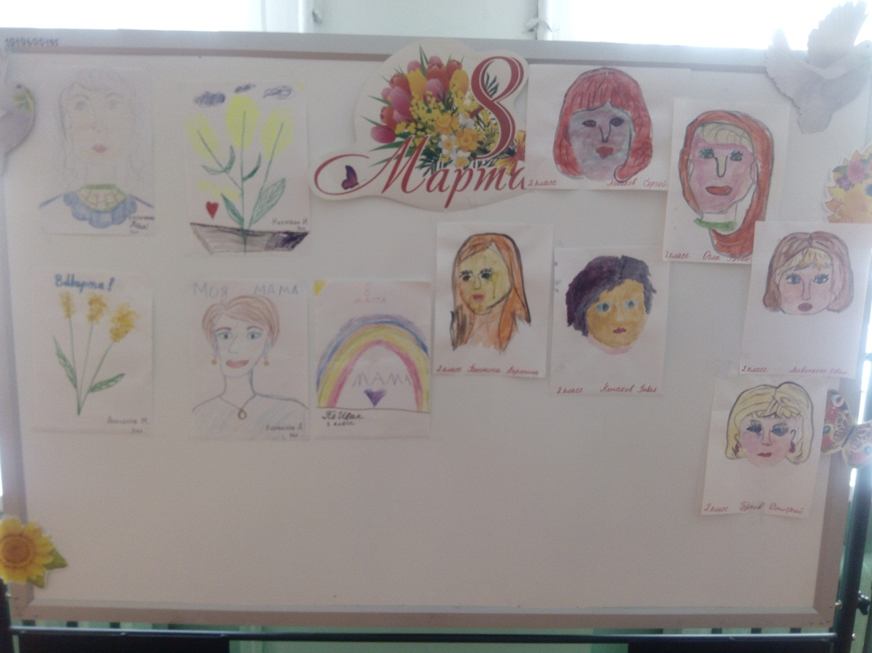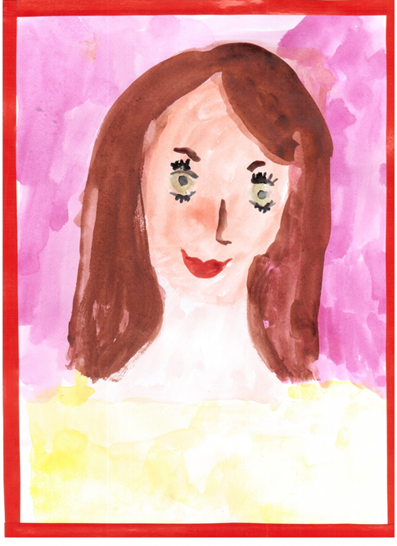

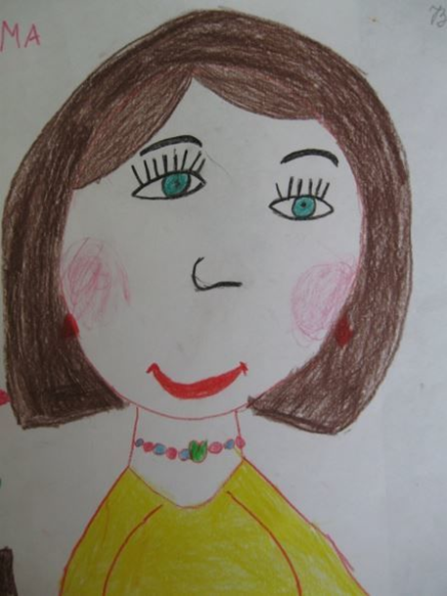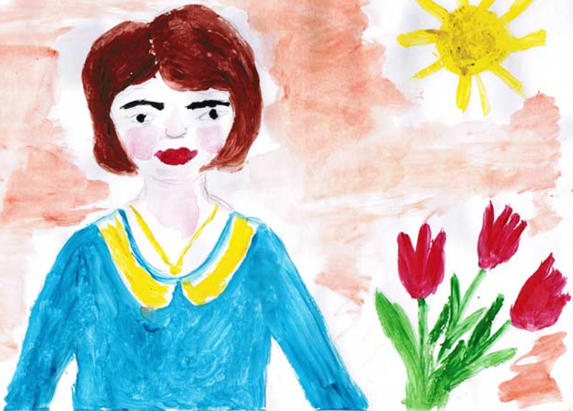

- День «Очумелые ручки»
Цель: создание открытки к празднику.
Задачи:
• формировать практические навыки работы с бумагой;
• закреплять умения обращения с орудиями труда - ножницами, бумагой:
• развивать художественный вкус, творческие способности, фантазию, воображение;
• развивать мелкую моторику рук, глазомер, пространственное воображение;
• формировать культуру труда: учить аккуратности, умению бережно и экономно использовать материал, содержать в порядке рабочее место;
• воспитывать самостоятельность, терпение, усидчивость, чувство удовлетворения от привычки доводить дело до конца;

К празднику 8 марта раньше часто дарили букетики мимозы. В советские времена было множество поздравительных открыток с изображением этого растения, веточки которого преподносятся как цветы. Пушистые шарики мимозы стали ассоциироваться с наступлением весны.
Для того чтобы сделать открытку своими руками в технике объемной аппликации, понадобится: салфетки желтого цвета зеленая цветная бумага плотная основа - картон или альбомный лист ножницы клей линейка простой карандаш.
Сначала на основе рисуем тонкие линии карандашом - стебельки веточек (если лист формата А4 - то, складываем его пополам и на внешней "обложке" намечаем контуры композиции).
Салфетки разрезаем на квадратики размером примерно 1,5 см на 1,5 см. Удобнее сперва нарезать полоски, а уже затем - квадратики. Из получившихся заготовок скатываем маленькие шарики. Салфетка может расслаиваться; лучше для одного шарика взять не меньше 3-х слоев. Можно и по 2 слоя, но в этом случае "мимозинки" получатся маленькие, и их сложнее будет приклеить.
Шарики мажем с одной стороны клеем и приклеиваем вдоль намеченных на основе открытки линий. Чем больше деталей приклеим - тем гуще получится веточка мимозы.
После этого нам понадобятся листики. Для них используем зеленую бумагу. Вырезаем прямоугольник; для данной открытки мы взяли прямоугольник размером 9 см на 3,5 см. Складываем его пополам вдоль. Карандашом рисуем закругление с одного конца фигурки - со стороны не сложенного края! С другого конца - линия под углом примерно 45 градусов.
По этим контурам вырезаем листочек. Далее, под тем же углом, рисуем карандашом параллельные линии через каждые 1,5 - 2 мм. Линии не должны доходить до места сгиба примерно 5 мм (иначе получится не одна деталь, а много маленьких тоненьких полосочек ). Закругленный край листочка не обязательно вырезать так, как на фото - можно сделать надрезы с тем же интервалом (1,5 - 2 мм), но, при этом изменяя угол.
Каждый листок - их можно сделать больше двух, т.к. у мимозы много зеленых веточек - промазываем клеем вдоль сплошной середины, которая осталась неразрезанной, и приклеиваем к открытке. Нарезанные краешки отгибаем, чтоб листочки были объемными.
Открытка "Мимоза" своими руками Нам понадобятся: альбомный лист, тонированный нежно-голубой или нежно-розовой гуашью, смешанной с клеем ПВА; витражные краски; бумажные салфетки желтого цвета; 3 зеленых прямоугольника размером 4 х 8 см; лента упаковочная оранжевого цвета шириной 5 мм, длиной 50 см; влажная губка.
Каждый зеленый прямоугольник сложите вдоль пополам цветной стороной внутрь. Удерживая заготовку за линию сгиба, вырежьте листочек способом симметричного вырезания. Не разворачивая листок, выполните надрезы по краю, как показано на рисунке. Сложите альбомный лист пополам.
На внешней стороне открытки витражными красками нарисуйте стебли, слегка отметьте простым карандашом места расположения цветов в форме овалов. Вклейте в овалы плотно друг к другу цветные комочки, поочередно смазывая каждый из них клеем.
Расположите листочки красиво на ветке и наклейте их. Чтобы листочки получились более объемные, намазывайте клеем только линию сгиба заготовки. Упаковочную ленту завяжите бантом, с помощью ножниц придайте краям форму спирали. Украсьте бантом веточку мимозы, закрепив его степлером.

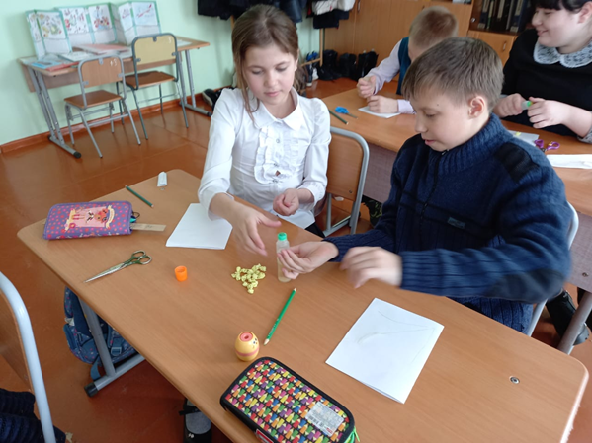

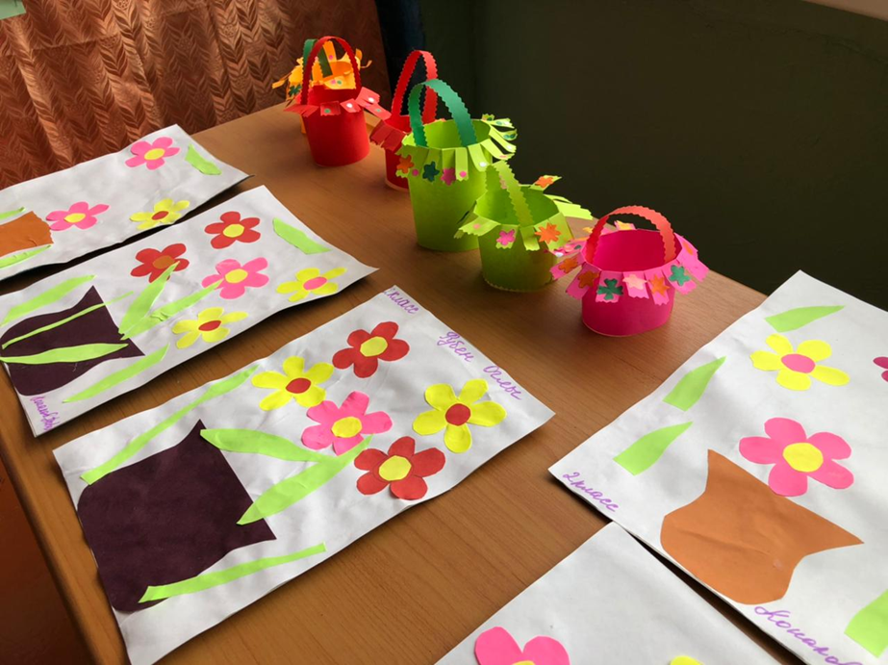

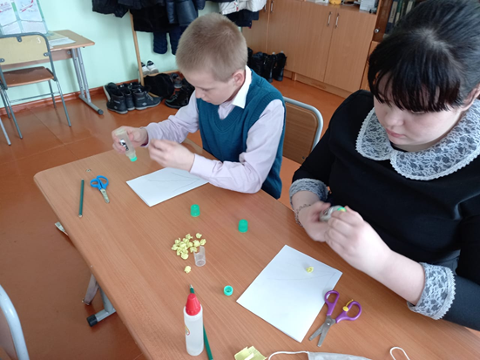

- День Конкурс чтецов «Моя любимая мамочка»
Цель: поздравить мам и бабушек с праздником 8 Марта, доставить радость детям и их родителям, создать условия для реализации творческих способностей воспитанников.
Задачи:
Воспитание любви и признательности к маме.
Показать значимую роль матери в семье и обществе.
Развитие умения пользоваться средствами выразительности.
Развивать умение уверенно держаться перед зрителями.
Развивать исполнительское мастерство.
Вызвать радостный, эмоциональный настрой.
Оборудование: праздничное оформление зала, презентация, мультимедийное оборудование, грамоты.
Содержание мероприятия:
Ведущий 1:
Поэзии чудесная страница
Для нас сегодня открывает дверь.
И чудо пусть любое сотворится...
Ты, главное, в него всем сердцем верь!
Любовь и красота природы,
Дорога сказок, мир - любой –
Подвластно всё поэзии, попробуй
И дверь в ее страну открой!
Ведущий 2:Добрый день, дорогие ребята и уважаемые взрослые!
Мы рады видеть вас в нашем уютном зале!
Ведущий 1:На дворе весна. Сердце переполняет любовь… любовь к самым близким нам людям. И сегодня мы с вами поведем разговор о… маме
Ведущий 2: Почему мы говорим о ней сегодня? Да потому, что среди многочисленных праздников, отмечаемых в нашей стране, 8 марта занимает особое место. Это праздник, к которому никто не остаётся равнодушным. Это день, когда мы приветствуем жизнь и любовь в её самых лучших проявлениях.
Ведущий 1:Да. Сегодня необыкновенный день! Сегодня мы проводим конкурс чтецов стихотворений, посвящённый самому дорогому человеку на свете – маме!
Ведущий 2:
Мама - это значит нежность,
Это ласка, доброта,
Мама - это безмятежность,
Это радость, красота!
Мама - это на ночь сказка,
Это утренний рассвет,
Мама - в трудный час подсказка,
Это мудрость и совет!
Мама - это зелень лета,
Это снег, осенний лист,
Мама - это лучик света,
Мама - это значит ЖИЗНЬ!
Ведущий 1:В нашем конкурсе будут участвовать чтецы со 2 по 4 класс. Поприветствуем аплодисментами наших конкурсантов!
Ведущий 1:Помните, что это конкурс художественного чтения,поэтому читать стихотворения постарайтесь выразительно.
Ведущий 2:Конкурс чтецов становится доброй традицией нашей школы.
Ведущий 2:Много хороших стихов написано о маме. И сейчас мы их услышим.
Выступление учащихся.
Оценивание. Награждение участников конкурса.

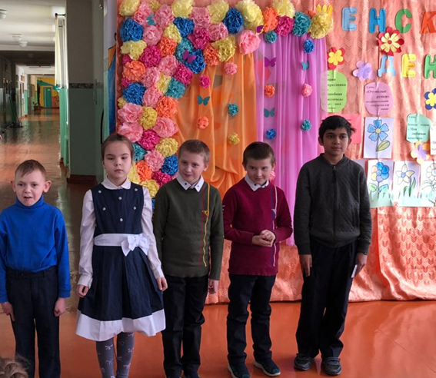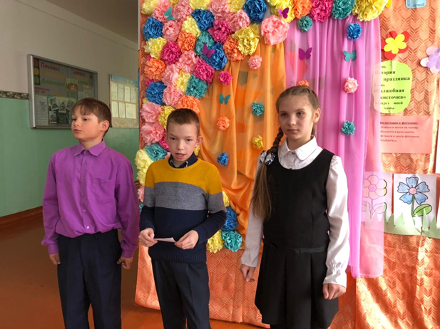

- День «Мамины помощники» конкурсная программа

Цели:
- сплочение коллектива учащихся;
Задачи:
1) создать праздничное настроение у детей.
2) дать возможность обучающимся продемонстрировать свои
творческие способности, умение работать в команде;
3) воспитывать любовь и уважение к матери, бабушке, одноклассницам.

Ход мероприятия:
1. Конкурсная программа. Разминка
- Послушайте стихотворения и закончите строчку словами «мальчики» или «девочки».
1. Весной букеты одуванчиков
Увидишь ты y наших ...
2. Болты шурупы, шестерёнки
Найдёшь в кармане у ...
3. Коньки на льду чертили строчки
B хоккей c утра играют ...
4. Болтали час без передышки
B цветастых платьицах ...
5. При всех помериться силёнкой,
Конечно, любят все ...
6. Шёлк, кружева и в кольцах пальчики,
Выходят на прогулку ...

- А сейчас начинаем конкурс в котором принимает участие прекрасная половина нашего класса, наши милые девочки!

2. Конкурс «Принцесса на горошине»
Ведущий: - Каждая девочка - маленькая принцесса. А какой должна быть принцесса, мы знаем из сказки.
- Итак, сидя на стуле и при этом танцуя, участницы должны определить, сколько под ними конфет. Победит тот, кто быстрее и правильнее это сделает.
Нужно поставить в ряд или по кругу стулья без мягкой обивки, по количеству предполагаемых участников. На каждый стул кладется определенное количество карамелек, лучше леденцов. Например, на первый стул - 3 конфеты, на второй - 2, на третий - 4. Сверху сиденья стульев накрываются непрозрачными полиэтиленовыми пакетами. Приготовления закончены. Вызываются желающие. Их рассаживают на стулья.

3. Конкурс «Мамина помощница».
Необходимо натереть красиво морковку на терке. Кто быстрее натрет, та девочка и победила в этом конкурсе.
4. Конкурс «Развесь бельё».
Выбираются 2 участника. Два учителя натягивают верёвочку. В бельевой корзине лежат вперемешку красные и жёлтые платочки, по 5 штук каждого цвета. В центре находится корзина с прищепками разного цвета. По сигналу дети по одному из команды начинают выбирать из корзинки платочки и прищепки - один только красные, другой только жёлтые и прикрепляют платочки к верёвочке. Побеждает команда, первая, повесившая все платочки своего цвета.
5. Конкурс «Продолжи фразу».
Участвуют по очереди все участницы или желающие. Участница берет со стола билет и зачитывает фразу, которую нужно продолжить. Задача — перечислить как можно больше слов. Когда запас слов иссякнет, остальные участницы могут поднять руки и продолжить список.
Если я готовлю борщ, то я кладу в него… (картошку, морковь, свеклу и т. д.)
Если я шью платье, то пристрачиваю к нему…(карманы, планку, рукава, воротник, аппликацию и т. д.)
Если я собираюсь в гости, то беру с собой…(носовой платок, духи, помаду, расческу, цветы, и т. д.)
Если я делаю в квартире уборку, то я мою… (пол, посуду, люстру, окна, полки и т. д.)
Если я пойду на пляж, то там я буду… (загорать, купаться, пить лимонад и
Если я иду в школу, то беру с собой..(рюкзак, тетради, учебники, ручки…)
Если я иду в бассейн, то беру с собой ( купальник, тапочки, шапочку, полотенце…)
Когда я иду на улицу зимой, тоя надеваю( шапку, шарф, варежки…)
6. Конкурс «Приготовление винегрета».
Подобрать муляжи овощей, необходимых для винегрета.

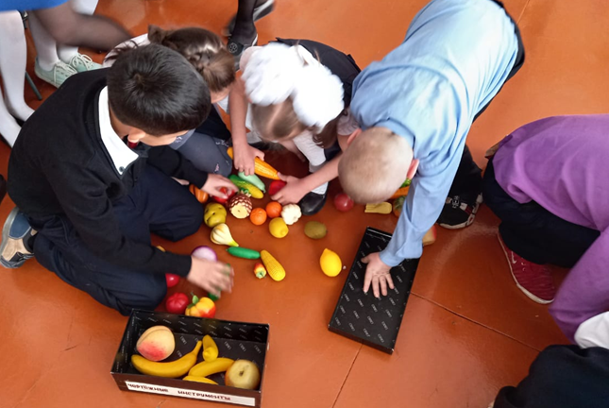

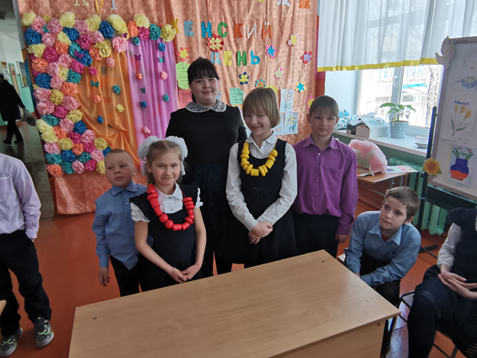

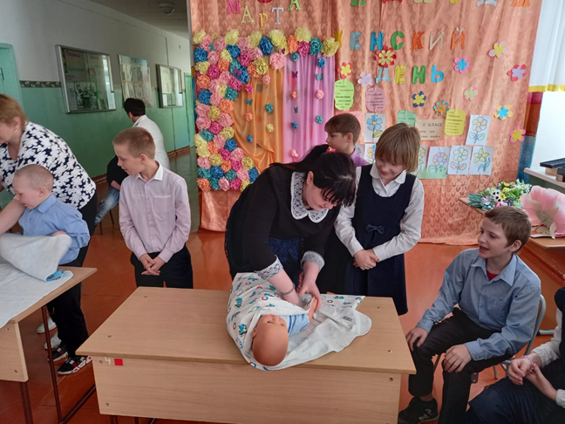

Исполнение песни «Мамочка милая, мама моя»

Слова: А. Афлятунова. Музыка: В. Канищев
Зореньки краше и солнца милей
Та, что зовётся мамой моей.
Припев :
Мамочка, милая, мама моя,
Как хорошо, что ты есть у меня!
Ветер завоет, гроза ль за окном,
Мамочка в доме – страх нипочём.
Припев:
Мамочка, милая, мама моя,
Как хорошо, что ты есть у меня!
Спорится дело, веселье горой –
Мамочка, значит, рядом со мной.
Припев:
Мамочку милую очень люблю,
Песенку эту я ей подарю.

7. Подведение итогов недели:
Я всем вам, девочки, желаю,
Чтоб всегда здоровы были.
Чтоб смеялись и шутили.
Весны вам радостной и нежной.
Счастливых дней и розовой мечты.
Пусть дарит март вам, даже снежный
Свои улыбки и цветы.
-На этом наше мероприятие завершается.
(Всем учащимся вручаются сладкие призы.)

